TRƯƠNG GIA GIỚI
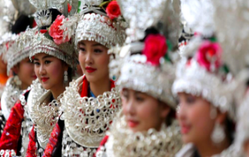
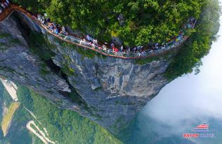
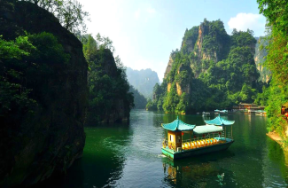
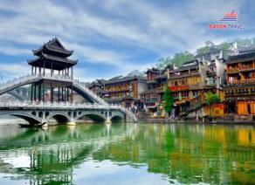
PHƯỢNG HOÀNG CỔ TRẤN

Thời gian: 05 ngày 04 đêm
Hàng không: Bay thẳng Vietjet Air
- Visa đoàn đơn giản chỉ Hình + Hộ Chiếu.
- Chinh phục Thiên Môn Sơn bằng hệ thống cáp treo dài nhất Châu Á (7200m)
- Dạo bước trên con đường thủy tinh được lát bằng kính.
- Động Thiên Môn – hay còn được gọi là cổng trời.
- Phượng Hoàng cổ trấn hơn ba trăm năm tuổi với: Tháp Vạn Dân, Cầu Đá Nhảy, Hồng Kiều, … được xem là biểu tượng nổi tiếng của cổ trấn.
- Dạo thuyền ngắm nhìn phố cổ Phượng Hoàng trên dòng Đà Giang.
- Khám phá Đức Hãng Miêu Trại của dân tộc Miêu, thưởng thức tiệc Trường Long
- Dạo Thuyền Hồ Bảo Phong giữa thiên nhiên hùng vĩ.

NGÀY 1 | TP. HỒ CHÍ MINH TRƯƠNG GIA GIỚI (Ăn nhẹ)
12:30 Quý khách tập trung cột 12 cổng D2 sân bay quốc tế Tân Sơn Nhất, trưởng đoàn đón đoàn làm thủ tục đáp chuyến bay đi Trương Gia Giới trên chuyến bay VJ2552 SGN DYG 15:25 – 20:30.
Tới sân bay Trương Gia Giới, Sau khi làm thủ tục nhập cảnh, hướng dẫn địa phương đón đoàn đưa về khách sạn. Nhận phòng và tự do nghỉ ngơi tại Trương Gia Giới .
NGÀY 2 | TRƯƠNG GIA GIỚI PHƯỢNG HOÀNG CỔ TRẤN (Ăn sáng, trưa, tối)
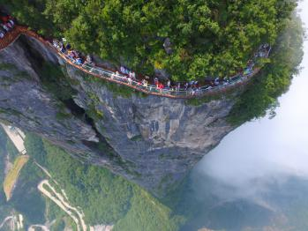
Sáng: Đoàn dùng bữa sáng tại khách sạn, trả phòng.
- Sau đó đoàn khởi hành di chuyển lên khu phong cảnh Thiên Môn Sơn – nơi sơn thủy hữu tình, như tranh thủy mặc. Quý khách chinh phục núi bằng hệ thống cáp treo dài nhất Châu Á (dài 7,200m).
Lên đến đỉnh núi, đoàn đi tham quan Đài Lăng Tiêu.
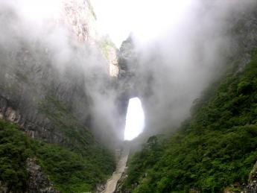
- Quý khách men theo Con Đường Vách Đá – con đường cao ngất của đỉnh Thiên Môn dài hàng trăm mét, dạo buớc trên Con Đường Thủy Tinh được lát bằng kính. Tại đây, quý khách có thể ngắm nhìn cảnh núi non trùng trùng điệp điệp ngay dưới chân ở độ cao 1,430m, cảm nhận cảm giác như đi trên mây.
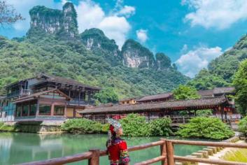
- Vượt qua 999 bậc thang bằng đá để chiêm ngưỡng Động Thiên Môn – hay còn được gọi là cổng trời, có hình bán nguyệt và cao tới 131m, vốn là một lỗ khổng lồ được Mẹ Thiên nhiên “tạc” trong lòng núi.
Trưa: Đoàn xuống núi, dùng bữa trưa tại nhà hàng địa phương, sau đó khởi hành đi Phượng Hoàng Cổ Trấn
Tối: Đoàn ăn tối, sau đó nhận phòng khách sạn và nghỉ ngơi tại Phượng Hoàng Cổ Trấn. Đoàn có thể tự do tản bộ khám phá và tận hưởng cảnh đêm huyền ảo của Phượng Hoàng Cổ Trấn lung linh như một bức tranh nhiều màu sắc.
NGÀY 3 | PHƯỢNG HOÀNG CỔ TRẤN (Ăn sáng, trưa, tối)
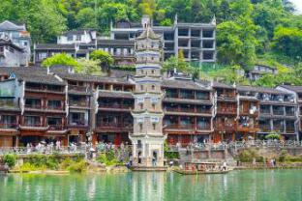
Sáng : Đoàn dùng điểm tâm sáng tại khách sạn. Đoàn bắt đầu đi tham quan
- Tham quan Phượng Hoàng Cổ Trấn là một trong tám huyện có thẩm quyền ở Châu tự trị người Thổ Gia, người Miêu Tương Tây phía Tây tỉnh Hồ Nam. Được xây vào thời Khang Hy năm 43 (năm 1704). Một trong mười di sản văn hóa hàng đầu Hồ Nam. Từng được nhà văn nổi tiếng của New Zealand là Rewi Alley ca ngợi rằng là thị trấn nhỏ xinh đẹp nhất Trung Quốc, đẹp không kém gì như Lệ Giang cổ trấn ở Vân Nam hay Bình Dao cổ trấn ở Sơn Tây, cho nên có câu nói là Bắc Bình Dao, Nam Phượng Hoàng.
Trưa: Đoàn dùng bữa trưa tại nhà hàng địa phương.
- Tham quan Phượng Hoàng Thành – thành cổ có nền văn hóa lịch sử lâu đời. Sau đó, quý khách thăm những thắng cảnh tuyệt đẹp nổi tiếng như Đông Môn, Bắc Môn, Tháp Vạn Dân, Hồng Kiều …
- Đoàn ngồi thuyền du ngoạn trên sông Đà Giang ngắm cảnh đẹp hai bên bờ với những ngôi nhà sàn có hơn trăm năm lịch sử.
Tối : Dùng bữa tối tại nhà hàng địa phương. Sau đó, đoàn về khách sạn nghỉ ngơi. Quý khách nghỉ đêm thứ 2 tại Phượng Hoàng Cổ Trấn, tự do khám phá mội ngóc ngách của Phượng Hoàng Cổ Trấn về đêm, dạo quanh những con phố lung linh huyền ảo bên dòng Đà Giang rực rỡ, thưởng thức những món ăn địa phương và mua những món quà lưu niệm.
NGÀY 4 | PHƯỢNG HOÀNG CỔ TRẤN VŨ LĂNG NGUYÊN (Ăn sáng, trưa, tối)
Sáng : Đoàn dùng bữa sáng tại khách sạn, trả phòng. Sau đó, quay lại Vũ Lăng Nguyên - Trương Gia Giới.
- Đoàn ghé thăm Đức Hãng Miêu Trại là một trong những ngôi làng cổ tuyệt đẹp với những bậc thang, bờ tường hay nếp nhà làm bằng đá vững chãi trầm mặc. Không chỉ choáng ngợp trước kiến trúc độc đáo, bạn còn được hòa mình vào trong nhịp sống từ từ êm ả của tộc người Miêu nơi đây.
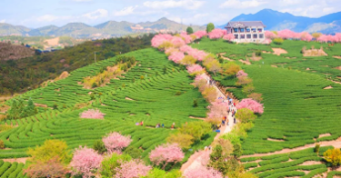
Trưa : Đoàn dùng bữa trưa tại nhà hàng địa phương mang phong cách Trường Long và có cơ hội tìm hiểu phong tục chặn cửa đón khách. Đây là nét đẹp văn hóa đặc trưng của người dân tộc Miêu bản địa.
- Xe đón đoàn đi tham quan cửa hiệu trưng bày thuốc bắc. Tìm hiểu về văn hóa Đông y của địa phương
- Vườn Nông nghiệp Quốc Gia: Trung tâm trưng bày các sản phẩm trà phong phú của địa phương.
Chiều: Đoàn di chuyển về Vũ Lăng Nguyên, Trương Gia Giới nhận phòng và nghỉ ngơi tại khách sạn 5 sao tại đây.
Tối: Đoàn cùng nhau dùng bữa tối tại nhà hàng địa phương, sau đó quý khách có thể xem show biểu diễn nổi tiếng THIÊN CỔ TÌNH, với dàn diễn viên trình diễn bằng ca múa nói về Văn Hóa và Phong Tục của Dân Tộc Miêu, Dân Tộc Thổ Gia, Dân Tộc Bạch (Chi Phí Tự Túc) hoặc tự do tham quan phố đi bộ Khe Bố, một trong những phố cổ nổi tiếng sầm uất của khu thắng cảnh Vũ Lăng Nguyên thuộc thành phố Trương Gia Giới
NGÀY 5 | TRƯƠNG GIA GIỚI TP. HỒ CHÍ MINH (Ăn sáng, trưa, tối)
Sáng : Sau khi dùng bữa sáng tại khách sạn, trả phòng. Xe và hướng dẫn đón đoàn đi tham quan:
- Ngồi thuyền dạo hồ Bảo Phong ngắm cảnh thiên nhiên hùng vĩ, nghe những bài dân ca của những dân tộc Thổ Gia sống dọc theo hai bờ sông biểu diển trên những chòi gỗ.
- Đoàn ghé thăm cửa hàng trưng bày trang sức, chu sa.
Trưa: Đoàn dùng bữa trưa tại nhà hàng địa phương.
- Tham quan tự do cầu Kính ĐẠI HIỆP CỐC có tổng chiều dài 430m, chiều dài mặt cầu 375m, rộng 6m, nằm giữa thung lũng ở Trương Gia Giới, thiên đường du lịch của Trung Quốc (Chi Phí Tự Túc).
Tối: Đoàn dùng bữa tối tại nhà hàng địa phương, xe và hướng dẫn đón đoàn đưa ra sân bay, làm thủ tục xuất cảnh đáp chuyến bay VJ2553 DYG SGN 21:30 – 01:00 bay về TP.HCM.
Đến sân bay quốc tế Tân Sơn Nhất, Trưởng Đoàn chia tay quý khách – kết thúc chuyến tham quan đầy thú vị.
Chia tay Quý khách và kết thúc chương trình. Hẹn gặp lại quý khách!

NGÀY KHỞI HÀNH | CHUYẾN BAY | GIÁ TOUR TRỌN GÓI (VNĐ)
 |  | NGƯỜI LỚN | TRẺ EM  (ngủ ghép)  Từ 2 - dưới 11 tuổi | TRẺ EM  (ngủ ghép)  Từ dưới 02 tuổi
Tháng 5: 07,14,21,28 | Bay Thẳng TGG  VJ2552 15:25-20:45  VJ2553 21:30-01:00 | 13.990.000 | 12.590.000 | 4.500.000
Tháng 6: 04,11,18,25  Tháng 7: 02,09,16,23,30  Tháng 8: 06,13,20,27 |  | 15.990.000 | 14.390.000 | 4.500.000
- Phụ Thu Phòng Đơn | 3.500.000 VND
Lưu ý: trẻ em ngủ ghép với bố mẹ - Trường hợp 2 trẻ em đi chung với 2 người lớn, quý khách vui lòng đóng tiền 1 trẻ em giá người lớn để lấy thêm 1 giường.
GIÁ TOUR BAO GỒM
- Vé máy bay (bay thẳng không quá cảnh) khứ hồi Tp. Hồ Chí Minh – Trương Gia Giới
- Lệ phí sân bay, bảo hiểm an ninh hàng không, phụ phí xăng, dầu (có thể thay đổi tùy thuộc vào thời điểm xuất vé)
- Visa Trung Quốc – Visa đoàn (đi và về cùng đoàn) (Nếu quý khách mang quốc tịch nước ngoài. Vui lòng tự xin visa trước khi tham gia đoàn)
- Khách sạn tiêu chuẩn: 1 đêm 5 sao tại Vũ Lăng Nguyên và 4 sao các đêm còn lại (2 người/ phòng)
- Xe vận chuyển phục vụ theo chương trình
- Ăn các bữa theo chương trình
- Phí tham quan tại các điểm (vé vào cửa 1 lần)
- HDV địa phương và Trưởng đoàn Việt Nam theo suốt hành trình.
- Bảo hiểm du lịch mức cao nhất là 30,000USD/khách (không chịu trách nhiệm với du khách tách khỏi đoàn)
- Quà tặng: NÓN DU LỊCH – BAO DA HỘ CHIẾU

KHÁCH SẠN THAM KHẢO:
Trương Gia Giới  KS 4 sao | Vienna International Hotel (Zhangjiajie Tianmenshan) (hoặc tương đương)  No. 18 Ziwu West Road, Zhangjiajie City, Hunan Province  Tel : +86 744-8228888
Phượng Hoàng Cổ Trấn  KS 4 sao | Fengting International Hotel (hoặc tương đương)  No.52 Tuojiang North Road, Fenghuang County  Tel : +86 743 213 1555
Vũ Lăng Nguyên  KS 5 sao | SHENG DUO MING GE HOTEL (hoặc tương đương)  No. 8 Guihua Road, Wulingyuan District, Zhangjiajie, Hunan, 427000, China
Lưu ý: trẻ em ngủ ghép với bố mẹ - Trường hợp 2 trẻ em đi chung với 2 người lớn, quý khách vui lòng đóng tiền 1 trẻ em giá người lớn để lấy thêm 1 giường.

GIÁ TOUR KHÔNG BAO GỒM
- Hộ chiếu (còn thời hạn trên 06 tháng)
- Tiền bồi dưỡng (Tip) cho hướng dẫn viên và tài xế địa phương 30USD (720.000 VNĐ/khách/tour)
- Nước uống tự gọi trong bữa ăn, điện thoại, giặt ủi, thuốc uống cá nhân…
- Chi phí cá nhân của khách ngoài chương trình.
- Hành lý quá cước theo quy định của Hàng không
- Phụ thu phòng đơn: 3,500,000VNĐ/khách.
- Visa tái nhập Việt Nam đối với khách mang quốc tịch nước ngoài: 55USD/khách tương đương 1,265,000VNĐ/khách
- Thuế GTGT 10% ( vui lòng báo trước khi xuất vé máy bay )
LƯU Ý
- Khi đăng ký tour du lịch, Quý khách vui lòng đọc kỹ chương trình, giá tour, các khoản bao gồm cũng như không bao gồm, các điều kiện hủy tour trong chương trình. Trong trường hợp Quý khách không trực tiếp đến đăng ký tour mà do người khác đến đăng ký thì Quý khách vui lòng tìm hiểu kỹ chương trình từ người đăng ký cho mình.
- Quý khách vui lòng đem theo Passport (bản chính), đặt cọc trước 50% giá tour khi đăng ký tour và hoàn tất thanh toán trước 2 tuần trước khi tour khởi hành.
- Quý khách mang 2 Quốc tịch hoặc Travel document vui lòng thông báo với nhân viên bán tour ngay thời điểm đăng ký tour và nộp bản gốc kèm các giấy tờ có liên quan (nếu có).
- Quý khách chỉ mang thẻ xanh (thẻ tạm trú tại nước ngoài) và không còn hộ chiếu VN còn hiệu lực thì không đăng ký du lịch sang nước thứ ba được.
- Do tính chất là đoàn ghép khách lẻ, công ty sẽ có trách nhiệm thu nhận khách cho đủ đoàn (10 khách người lớn trở lên) thì đoàn sẽ khởi hành đúng lịch trình. Nếu số lượng đoàn dưới 10 khách, công ty có trách nhiệm thông báo cho khách trước ngày khởi hành 7 ngày và sẽ thỏa thuận lại ngày khởi hành mới hoặc hoàn trả lại toàn bộ số tiền cho khách đã đăng ký trước đó.
- Nếu quý khách yêu cầu ở phòng đơn, vui lòng thanh toán thêm tiền phụ thu.
- Đối với khách hàng hơn 75 tuổi trở lên, quý khách và gia đình cam kết đảm bảo tình trạng sức khoẻ để có thể tham gia tour với công ty khi đăng ký và phải có người thân dưới 60 tuổi (đầy đủ sức khỏe) đi theo.
- Sau khi đóng tiền, nếu quý khách muốn hủy tour, vui lòng đem CMND & hóa đơn đã đóng tiền đến ngay văn phòng công ty để làm thủ tục hủy tour. Công ty không nhận khách báo hủy qua điện thoại.
- Trường hợp Quý khách không được xuất cảnh và nhập cảnh vì lý do cá nhân (như hình ảnh, thông tin giấy tờ trong bản gốc bị mờ, không rõ ràng, passport hết hạn, không đúng quy định…) công ty sẽ không chịu trách nhiệm và sẽ không hoàn trả tiền tour.
- Tùy theo điều kiện thực tế mà chương trình tham quan, khách sạn, có thể thay đổi cho phù hợp, tuy nhiên tổng số điểm tham quan vẫn đảm bảo đầy đủ.
- Các chuyến bay và giờ bay có thể thay đổi giờ chót, do phụ thuộc vào các hãng hàng không.
- Trong những trường hợp bất khả kháng như: khủng bố, bạo động, thiên tai, sự thay đổi lịch trình của hàng không, tàu hỏa… công ty sẽ chủ động thay đổi lộ trình đi hoặc hủy tour vì sự thuận tiện và an toàn của Quý khách và không chịu trách nhiệm bồi thường cho những chi phí phát sinh, cũng như những dịch vụ đã thực hiện.
ĐIỀU KIỆN HỦY TOUR
Đặt cọc 50% giá trị tour sau khi đặt tour. Phần còn lại vui lòng thanh toán trước 7 ngày khởi hành.
- Hủy tour sau khi đăng ký phí phạt 50% tiền cọc (+phí visa nếu có).
- Hủy tour trước 14 ngày phí phạt = 50% tổng giá tour chương trình (+phí visa nếu có) (Tính theo ngày làm việc)
- Hủy tour trước 10 ngày phí phạt = 75% tổng giá tour chương trình (+phí visa nếu có) (Tính theo ngày làm việc)
- Sau thời gian trên phí phạt = 100% tổng giá trị chương trình (+ phí visa nếu có). (Tính theo ngày làm việc)
- Sau khi đóng tiền, nếu quý khách muốn hủy tour, vui lòng đem CMND & hóa đơn đã đóng tiền đến ngay văn phòng công ty để làm thủ tục hủy tour. Công ty không nhận khách báo hủy qua điện thoại.
Thời gian hủy tour được tính cho ngày làm việc, không tính thứ bảy, chủ nhật và các ngày Lễ Tết và phải được Công ty xác nhận. Việc hủy bỏ chuyến đi phải được thông báo trực tiếp với công ty hoặc qua fax, email và phải được công ty xác nhận. Việc hủy bỏ bằng điện thoại không được chấp nhận.

